Arbeitsmaterial Variante 1 **Wie entstanden die Schwesterarten Schimpanse und Bonobo?**

Ein Bild, das Text, Primat, Säugetier, Affe enthält.
Der Gewöhnliche Schimpanse (*Pan troglodytes*) und der Bonobo (Zwerg-schimpanse, *Pan paniscus*) sind zwei ähnliche Schimpansenarten, die in unter-schiedlichen Gebieten vorkommen (s. Abbildung). Schimpansen haben ein hellerers Gesicht, kürzere Gliedmaßen und einen kompakteren Körper als Bono-bos. Kreuzungen zwischen den Arten sind nicht möglich.

Die Ähnlichkeiten zwischen beiden Arten lassen sich auf ähnliche Erbanlagen zurückführen. Diese Ähnlichkeit der Erbanlagen führt man wiederum darauf zurück, dass beide Arten von einer gemeinsamen Vorläuferart (= Stammart) abstammen. Dies nennt man *(verkürzt)* „**Verwandtschaft**“, meint damit aber eine stammesgeschichtliche Verwandtschaft. Wie kam es zur Entstehung der beiden Arten aus der gemeinsamen Stammart?

**Material 1: Veränderung in Zentralafrika vor ca 2 Millionen Jahren**

Vor über 2 Millionen Jahren lebte in Zentralafrika die Stammart der beiden heutigen Arten Schimpanse und Bonobo. Das Klima war damals trockener als heute; die Flüsse konnten je nach Niederschlagsmengen eine ganz unterschiedliche Wasserführung aufweisen. Vor etwa 2 Millionen Jahren kam es zu eine Klimaveränderung, die einen deutlichen Anstieg der Niederschlagsmengen mit sich brachte.

1. Beschreibe, mithilfe des Vortextes und Material 1, wie sich die Umweltbedingungen in Zentralafrika verändert haben. Stelle dar, welche Auswirkungen das auf die ehemalige Stammart von Schimpanse und Bonobo gehabt hat.

2. Erkläre, wie es unter diesen Voraussetzungen zur Aufspaltung in zwei Arten gekommen sein könnte. Verwende möglichst die Begriffe aus dem Wortfeld unten.

*Wortfeld zur Artaufspaltung*

**Natürliche Auslese Variation**

**zufällige Mutation Trennung Art**

ArbeitsmaterialVariante 2 **Grün- und Grauspecht gingen aus einer gemeinsamen Vorläuferart hervor**

Ein Bild, das Baum, Vogel, draußen, sitzend enthält.
Die Spechtarten Grünspecht und Grauspecht leben heute in Mitteleuropa in ähnlichen Mischwaldhabitaten. Der Grünspecht ist im westlichen Europa stärker verbreitet, wäh­rend der Grauspecht sich weit nach Osten ausdehnt. Zwischen Grün- und Grauspechten beobachtet man keine Paarungen. Es sind getrennte Arten.

Beide Arten sind sich in Körperbau, Färbung und Verhaltensweisen auffallend ähnlich (s. Foto), während sie von anderen Spechtarten (z.B. Buntspecht) sehr gut zu unterscheiden sind. Die Ähnlichkeiten zwischen beiden Arten lassen sich auf ähnliche Erbanlagen zurückführen. Diese Ähnlichkeit der Erbanlagen führt man wiederum darauf zurück, dass beide Spechtarten von einer gemeinsamen Vorläuferart (= Stammart) abstammen. Dies nennt man *(verkürzt)* „**Verwandtschaft**“, meint damit aber eine stam­mesgeschichtliche Verwandtschaft. Man bezeichnet Grünspecht und Grauspecht als **Schwester­arten**, da sie untereinander enger verwandt sind als jede von ihnen mit einer anderen Art.

Wie aber kam es zur Entstehung der beiden Arten aus einer gemeinsamen Stammart? Eine wichtige Rolle spielen dabei die Veränderungen während der Eiszeit. Bis dahin lebte die Stammart in ganz Europa, da das Gebiet durchgehen bewaldet war.

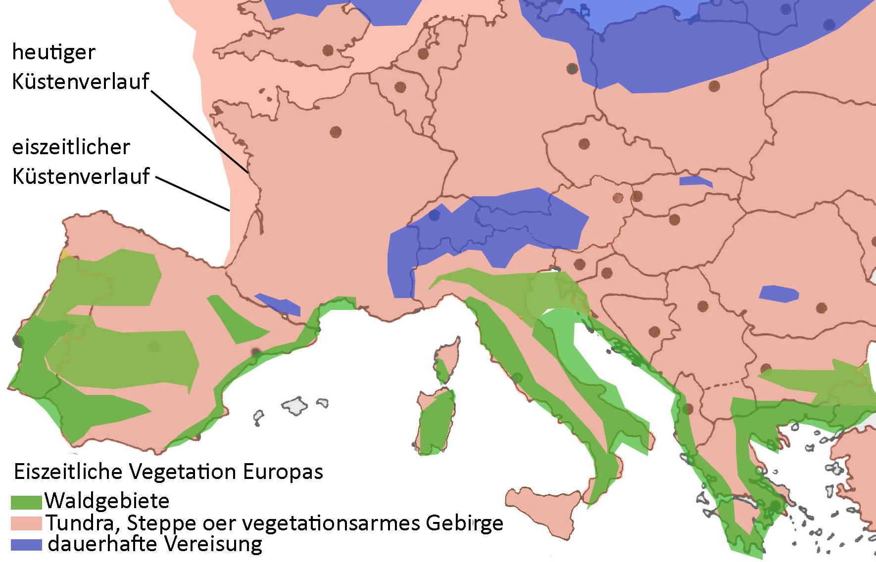

Material 1: Verbreitung wichtiger Naturräume während der Eiszeit in Europa (Zeichnung S. Gemballa)

1. Beschreibe, mithilfe des Vortextes und Material 1, wie sich die Umweltbedingungen in Mitteleuropa vor und während der Eiszeit unterschieden haben. Stelle dar, welche Auswirkungen das auf die ehemalige Stammart von Grün- und Grauspecht gehabt hat.

2. Erkläre, wie es unter diesen Voraussetzungen zur Aufspaltung in zwei Arten gekommen sein könnte. Verwende möglichst die Begriffe aus dem Wortfeld unten

**Natürliche Auslese Variation zufällige Mutation Trennung Art**